Trường: THCS Mạo Khê II  Tổ: Lí – Tin | Họ và tên giáo viên:  Nguyễn Thu Hoà

Tiết 15- BÀI 8: THƯ ĐIỆN TỬ

I. MỤC TIÊU:
1. Về kiến thức: Sau bài học này, học sinh sẽ có được kiến thức về:
- Thực hiện được một số thao tác cơ bản: đăng ký tài khoản thư điện tử, đăng nhập, soạn, gửi, đăng xuất hộp thư điện tử.
2. Về năng lực:
2.1. Năng lực chung
- Năng lực tự chủ, tự học: Học sinh có khả năng tự đọc sách giáo khoa và kết hợp với gợi ý của giáo viên để tạo tài khoản thư điện tử, đăng nhập soạn, gửi, đăng xuất hộp thư điện tử.
- Năng lực giao tiếp và hợp tác: Học sinh thảo luận nhóm để hoàn thành các bước tạo tài khoản thư điện tử.
- Năng lực giải quyết vấn đề và sáng tạo: Học sinh tạo được tài khoản thư điện tử, biết cách đăng nhập, đăng xuất và gửi thư.
2.2. Năng lực Tin học
- Thực hiện bài học này sẽ góp phần hình thành và phát triển một số thành tố năng lực Tin học của học sinh như sau:
Năng lực C (NLc):
- Nhận biết thư điện tử
- Phân biệt được các thành phần của địa chỉ thư điện tử
- Nhận biết tài khoản thư điện tử
- Nhận biết được dịch vụ thư điện tử
– Nhận biết cách đăng ký tài khoản
– Nhận biết được cách đăng nhập, soạn, gửi, đăng xuất
3. Về phẩm chất:
- Các hoạt động luôn hướng đến việc khuyến khích các em có ý thức trách nhiệm, tuân thủ các quy định, cởi mở và tăng thêm mối liên hệ với bạn bè và người thân.
II. THIẾT BỊ DẠY HỌC VÀ HỌC LIỆU:
1. Đối với giáo viên: SGK, giáo án, máy tính, máy chiếu, in câu hỏi bí mật phần khởi động, chuẩn bị 3 phần quà cho hoạt động khởi động và hoạt động trò chơi.
2. Đối với học sinh: Sách giáo khoa, sách bài tập, đọc trước phần hướng dẫn thực hành.
III. TIẾN TRÌNH DẠY HỌC:
A. HOẠT ĐỘNG KHỞI ĐỘNG (5 phút)
a. Mục tiêu: Tạo tâm thế hứng thú cho học sinh và từng bước làm quen bài học.
b. Nội dung: GV trình bày vấn đề, HS trả lời câu hỏi
c. Sản phẩm học tập: HS tiếp thu kiến thức và câu trả lời của HS
d. Tổ chức thực hiện: Tổ chức trò chơi mang tên “Hộp quà bí mật”
- GV phổ biến luật chơi tới HS, phân công người quản trò, theo dõi, quan sát HS trong quá trình thực hiện.
- HS lắng nghe, thực hiện hoạt động tích cực.
Luật chơi:
+ Người quản trò sẽ bắt nhịp một bài hát, cả lớp sẽ cùng hát theo và cùng chuyền hộp quà đi (đường đi do giáo viên quy định – chuyền theo đường chữ Z, tới bạn cuối cùng thì chuyền ngược lại)
+ Khi bài hát kết thúc, học sinh nào cầm hộp quà trên tay thì sẽ trả lời câu hỏi được giấu trong hộp quà.
+ Nếu trả lời đúng sẽ nhận được quà.
+ Nếu trả lời sai sẽ nhường quyền trả lời cho học sinh nào xung phong
Câu hỏi: Khi muốn gửi thư điện tử các bước em cần thực hiện là gì?(Lưu ý: xử lý câu hỏi trong trường hợp em chưa có tài khoản thư điện tử)
- HS trả lời câu hỏi, GV nhận xét, chốt lại và dẫn dắt vào bài mới.
=> Dẫn dắt bài mới: Trong tiết học trước cô trò chúng ta đã biết được thư điện tử là gì, địa chỉ thư điện tử có dạng như thế nào và ưu điểm, nhược điểm của thư điện tử. Trong tiết học ngày hôm nay, những nội dung trong câu hỏi bí mật (như cách đăng kí tài khoản, đăng nhập, đăng xuất như thế nào? Và cách thức để gửi 1 bức thư ra sao?) tất cả sẽ được làm rõ. Chúng ta cùng nhau tìm hiểu tiết thực hành của Bài 8: Thư điện tử (tiết 2).
B. HOẠT ĐỘNG HÌNH THÀNH KIẾN THỨC (25 phút)
Hoạt động 1: Thực hành: Đăng kí tài khoản, đăng nhập, đăng xuất và gửi thư điện tử.
a. Mục tiêu:
- HS sử dụng Gmail, thực hiện theo hướng dẫn để tạo một tài khoản thư điện tử.
- HS thực hiện được các thao tác: đăng nhập hộp thư, soạn thư, gửi thư, xem thư, đăng xuất
b. Nội dung: Tìm hiểu nội dung trong sgk, nghe giáo viên hướng dẫn, học sinh thảo luận, trao đổi và thực hành.
c. Sản phẩm học tập: Câu trả lời của học sinh, tài khoản thư điện tử và các thư điện tử đã gửi đi.
d. Tổ chức thực hiện:
HOẠT ĐỘNG CỦA GV - HS | DỰ KIẾN SẢN PHẨM CỦA HS
Bước 1: GV chuyển giao nhiệm vụ học tập  GV giới thiệu và làm mẫu các bước tạo tài khoản thư điện tử, đăng nhập, đăng xuất và gửi thư cho hs quan sát.  Yêu cầu: mỗi máy 1 nhóm (2 HS)  - Thực hiện tạo mỗi bạn 1 tài khoản thư điện tử mới trên website “gmail.com” theo hướng dẫn.  - Thực hiện đăng nhập, xem nội dung thư  - Thực hiện soạn thư mới, gửi thư và đăng xuất.  Bước 2: HS thực hiện nhiệm vụ học tập  + HS quan sát, lắng nghe và tiến hành thảo luận, thực hành trên máy tính.  + GV quan sát, hướng dẫn khi học sinh cần sự giúp đỡ.  Bước 3: Báo cáo kết quả hoạt động  + Từng nhóm báo cáo kết quả tiến độ thực hiện. Nêu thắc mắc gặp phải.  Bước 4: Đánh giá kết quả thực hiện nhiệm vụ học tập  - GV đánh giá, nhận xét, cho điểm 5 nhóm thực hiện nhanh nhất.  + HS lắng nghe, ghi chép bài đầy đủ vào vở. | 3. Thực hành: Đăng kí tài khoản, đăng nhập, đăng xuất và gửi thư điện tử.  a. Tạo tài khoản thư điện tử  Bước 1: Truy cập vào trang mail.google.com  Bước 2: Nháy chuột vào nút Tạo tài khoản  Bước 3: Nhập đầy đủ thông tin vào các dòng trên cửa sổ theo hướng dẫn  Bước 4: Nháy chuột vào nút Tiếp theo  Bước 5: Xác nhận số điện thoại (nếu có)  Bước 6: Thực hiện theo hướng dẫn  Bước 7: Cuối cùng xuất hiện thông báo Chào mừng bạn!  b. Đăng nhập hộp thư điện tử, xem nội dung thư, đăng xuất  Bước 1: Truy cập vào trang mail.google.com  Bước 2: Đăng nhập vào hộp thư  Bước 3: Hộp thư mở ra với danh sách các thư trong Hộp thư đến  Bước 4: Nháy chuột vào tên người gửi hoặc Tiêu đề thư để mở thư  Bước 5: Nháy chuột vào nút Đăng xuất để ra khỏi hộp thư điện tử  c. Soạn thư mới và gửi thư  Bước 1: Nháy chuột vào mục soạn thư để soạn một thư mới  Bước 2: Gõ địa chỉ của người nhận vào ô người nhận, gõ tiêu đề thư vào ô chủ đề và nội dung thư vào vùng trống phía dưới.  Bước 3: Nháy chuột vào nút Gửi để gửi thư
C. HOẠT ĐỘNG LUYỆN TẬP (5 phút)
a. Mục tiêu: Giúp HS củng cố lại kiến thức đã học.
b. Nội dung: Hệ thống lại các kiến thức cơ bản của bài học
c. Sản phẩm học tập: Kết quả của HS.
d. Tổ chức thực hiện:
- GV yêu cầu HS thực hiện hoạt động 3 trong sgk – tr 36:
3. Khi tạo tài khoản thư điện tử em không cần khai báo gì?
A. Họ và tên
B. Ngày sinh
C. Địa chỉ nhà
D. Hộp thư của phụ huynh
- HS tiếp nhận nhiệm vụ, tiến hành thảo luận, đưa ra đáp án:
Đáp án: C
- GV nhận xét, đánh giá, chuẩn kiến thức.
D. HOẠT ĐỘNG VẬN DỤNG (5 phút)
a. Mục tiêu: Vận dụng kiến thức đã học để giải bài tập, củng cố kiến thức.
b. Nội dung: Sử dụng kiến thức đã học để hỏi và trả lời, trao đổi
c. Sản phẩm học tập: Câu trả lời của HS
d. Tổ chức thực hiện:
- GV yêu cầu HS thực trả lời nhanh câu hỏi vận dụng:
1. Khi nghi ngờ thư điện tử nhận được là thư rác, em sẽ xử lý như thế nào?
A. Mở ra đọc xem nội dung viết gì.
B. Trả lời lại thư, hỏi đó là ai.
C. Xoá thư khỏi hộp thư.
D. Gửi thư đó cho người khác.
2. Để có thể bảo vệ máy tính của mình khỏi virus, em không nên làm theo lời khuyên nào?
A. Không bao giờ nháy chuột vào liên kết trong hộp thư điện tử từ những người em không biết.
B. Nên xoá tất cả các thư trong hộp thư đến.
C. Luôn nhớ đăng xuất khỏi hộp thư điện tử khi sử dụng xong.
D. Đừng bao giờ mở tệp đính kèm từ những thứ lạ.
- HS tiếp nhận, trả lời câu hỏi:
1. Đáp án: C
2. Đáp án: B
- GV nhận xét, đánh giá và chuẩn kiến thức.
E. HOẠT ĐỘNG TRÒ CHƠI (5 phút)
a. Mục tiêu: Giúp học sinh tổng hợp lại toàn bộ kiến thức đã học để vận dụng vào tìm từ khóa
b. Nội dung: Trò chơi ô chữ xoay quanh nội dung câu hỏi về thư điện tử
c. Sản phẩm học tập: Câu trả lời của HS theo nhóm
d. Tổ chức thực hiện:
HOẠT ĐỘNG CỦA GV - HS | DỰ KIẾN SẢN PHẨM CỦA HS
- GV tổ chức trò chơi cho HS theo 3 nhóm. Mỗi nhóm được quyền trả lời 3 câu hỏi. Câu hỏi hàng dọc sẽ dành cho nhóm nào giơ tay nhanh nhất khi đã trả lời hết 1 vòng (3 ô hàng ngang).  - Yêu cầu HS gấp hết tài liệu liên quan (SGK, SBT, vở ghi)  - Mỗi câu hỏi đưa ra, nhóm sẽ có 10 giây suy nghĩ và 5 giây trả lời. Sau 15 giây chưa trả lời được quyền trả lời dành cho các nhóm còn lại.  - Tính điểm và trao thưởng cho nhóm xếp thứ nhất và nhì.  - HS tiến hành thảo luận và trả lời theo người quản trò (GV). | 1. Taikhoan  2. Matkhau  3. Nguoinhan  4. Dangnhap  5. Diachi  6. Tep  7. Dangxuat  8. Hopthu  9. Gui  Từ khóa: Thudientu
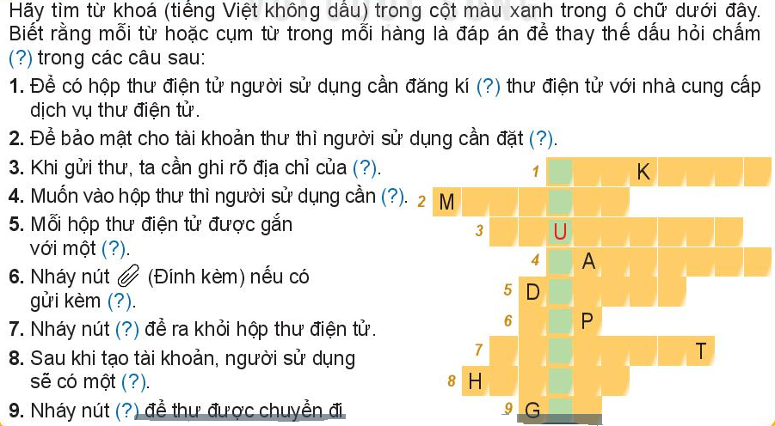

IV. KẾ HOẠCH ĐÁNH GIÁ
Hình thức đánh giá | Phương pháp đánh giá | Công cụ đánh giá | Ghi chú
Sự tích cực, chủ động của HS trong quá trình thực hành, thảo luận | Vấn đáp, hoạt động nhóm | Quan sát trong giờ học
Thông qua nhiệm vụ học tập | Kiểm tra viết, kiểm tra thực hành | Phiếu học tập, câu hỏi vấn đáp

